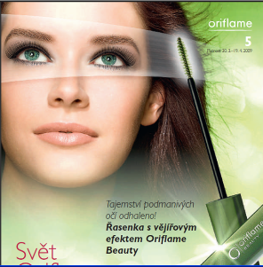
Vážení přátelé,

ráda bych Vás pozvala
na předvánoční
Kurz líčení s Oriflame

dne 11.12. 2009 od 17 30 h
v Obchůdku Magdala,
Puchmajerova ul.1555,
Roztoky u Prahy.

Co vás čeká:
zimní trendy
diagnostika pleti, podzimní make – up, karta líčení dle typu pleti, rychlo-školení v péči o pleť i tělo a na závěr dárečky …☺

Cena: senioři, mamky na MD, studenti 200,-
pracující 250,-
Dekorativní a pleťová kosmetika bude k dispozici, s sebou jen zrcátka a dobrou náladu. Objednávejte se rychle - max. pro 8 osob.
Přijďte se seznámit s dalším novým katalogem Oriflame, popovídat si o novinkách , trochu se proškolit a předat si vzájemné zkušenosti. Toto vše při šálku čaje a wellness nápojů.
Prosím o potvrzení Vaší účasti buď na e-mail:

oriflamemirka@seznam.cz nebo SMS : 604 156 408
Na setkání s Vámi se těší
Miroslava Peterková, DiS.
profesionální vizážistka

Kontakt: Kontakt: Kontakt:
Miroslava Peterková, DiS. Miroslava Peterková, DiS. Miroslava Peterková, DiS.
Mobil: 604 156 408 Mobil: 604 156 408 Mobil: 604 156 408

  POZVÁNKA  na předvánoční  KURZÍK LÍČENÍ S KOSMETIKOU Oriflame  Kdy:  v pátek 11.12. 2009  Od:  17 30 – 19 30 hodin  Kde:  Puchmajerova 1555  Roztoky  OBCHŮDEK MAGDALA  Rezervace nutná v obchůdku nebo na tel. 604 156 408  Co Vás čeká:  základy líčení, diagnostika pleti, osobní karta líčení a spousty dárečků ☺☺☺  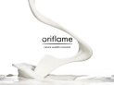  Cena: 250,- pracující  200,- mamky na MD a senioři | POZVÁNKA  na předvánoční  KURZÍK LÍČENÍ S KOSMETIKOU Oriflame  Kdy:  v pátek 11.12. 2009  Od:  17 30 – 19 30 hod  Kde:  Puchmajerova 1555  Roztoky  OBCHŮDEK MAGDALA  Rezervace nutná v obchůdku nebo na tel. 604 156 408  Co Vás čeká:  základy líčení, diagnostika pleti, osobní karta líčení a spousty dárečků ☺☺☺    Cena: 250,- pracující  200,- mamky na MD a senioři

